**Passo a Passo – Configuração de Impressora**

**1º Passo:** Buscando driver.

Para configurar as impressoras saiba quais tem no Grupo, olhando na planilha de “Equipamentos de TI”

Vamos lá!!

Primeiramente, veja qual a impressora vai ser configurada, aqui vou demostrar da “Brother 5652” a mais comum dentro do Grupo.

Todas são da mesma forma, o que diferencia é driver usado.

Nota: A Brother 5652 e Brother 5602 usam o mesmo driver.

No C: da máquina tem a pasta “TI”, onde temos alguns softwares utilizados no Grupo. Caso não encontre. Acesse a seguinte pagina, <https://support.brother.com/g/b/productsearch.aspx?c=br&lang=pt&content=dl> e pesquise o modelo da impressora que deseja o driver.

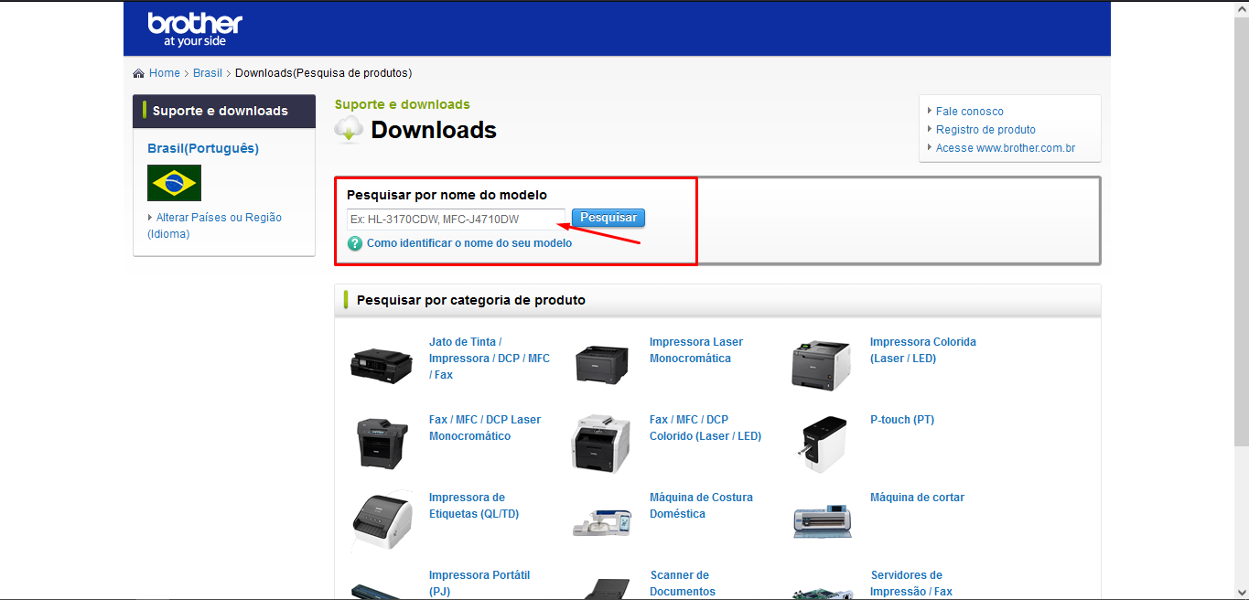

Agora buscando pelo C: “C:\TI”

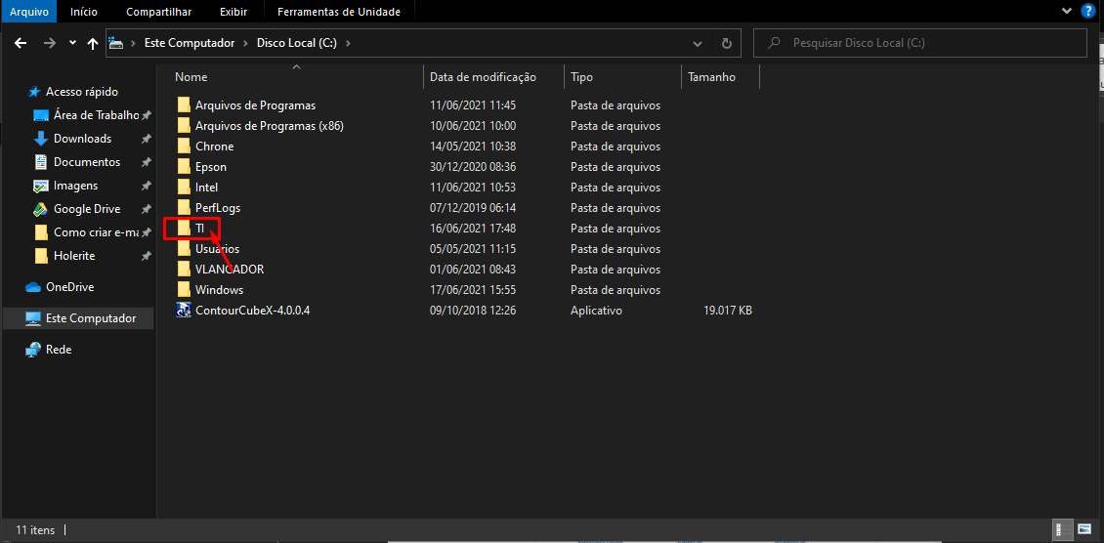

**2º Passo:** Executando driver

Agora na parta “TI” encontre o driver da Brother 5652 e execute, clicando duas vezes. Se você fez o download do driver pela pagina da Brother, verifique os “Downloads”. 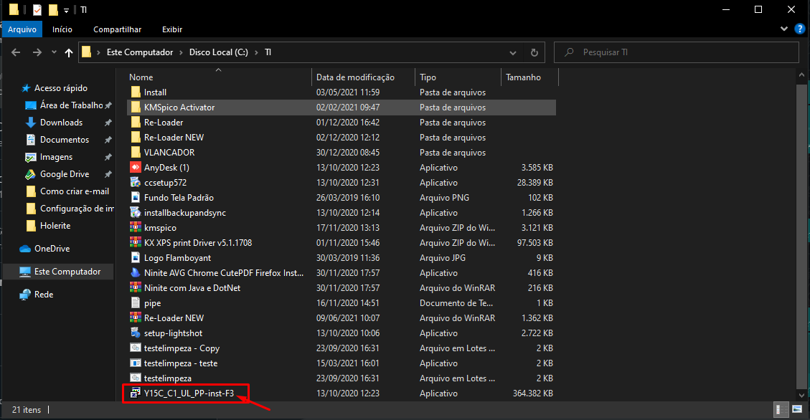

A descompressão do arquivo vai iniciar. Não se preocupe é normal.

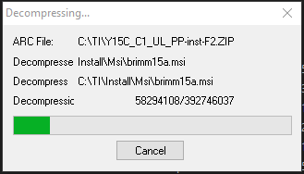

Após isso, vai aparecer o “Controle de Usuário”, clique em “SIM”.

**3º Passo:** Iniciando a instalação.

Abrira na sua tela, a seguinte janela, onde você fará as configurações da impressora.

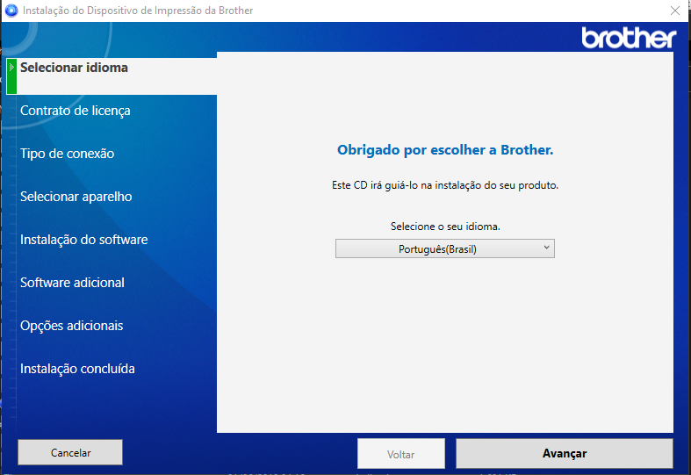

Verifique o idioma, e clique em “Avançar”

**4º passo:** Iniciando a configuração da impressora.

Após avançar, você poderá ver o Contrato de licença da Brother. Aceite para prosseguir, e clique em “Avançar”.

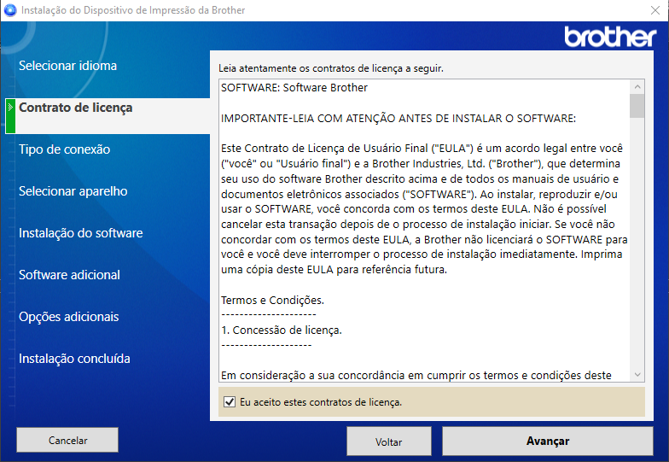

**4º Passo:** Selecionando a conexão.

Para configurar a impressora você precisa estar conectado na mesma rede que ela. Em sua totalidade as impressoras estão conectadas na rede. Então fica mais simples de outros colaboradores também usar a impressora.

Agora, vamos selecionar a opção “Conexão de rede a cabo (Ethernet)”

**Nota:** Existem impressoras que são possíveis sua conexão via Wi-Fi, porém recomendamos a configuração via cabo de rede, para que não tenha conflito de IP, por causa do DHCP. Só utilize em ultimo caso.

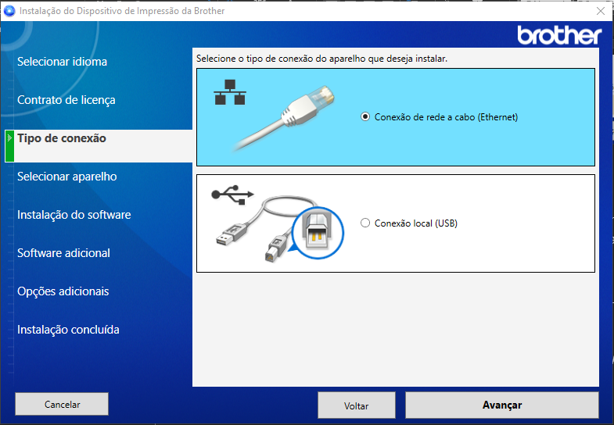

Feito Isso, Clique em “Avançar”.

Vai pedir para conectar a impressora a rede, se já estive, só clicar em “Avançar”.

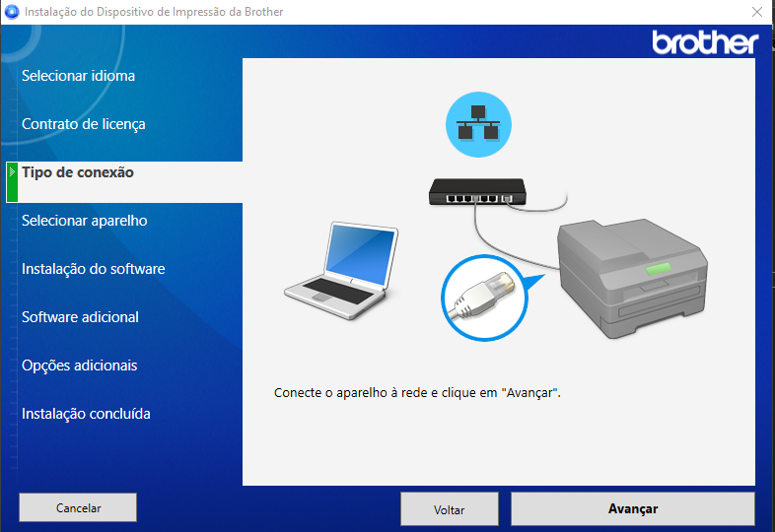

**5º Passo:** Seleção da impressora.

Agora vamos selecionar a impressora.

Tem duas formas de identificar a impressora. Pelo “Nome de Nó”, e pelo “IP”, ambas as informações você consegue na própria impressora.

*Caso dúvida, consulte site da Brother.

Com as informações em mãos. Selecione a impressora correta

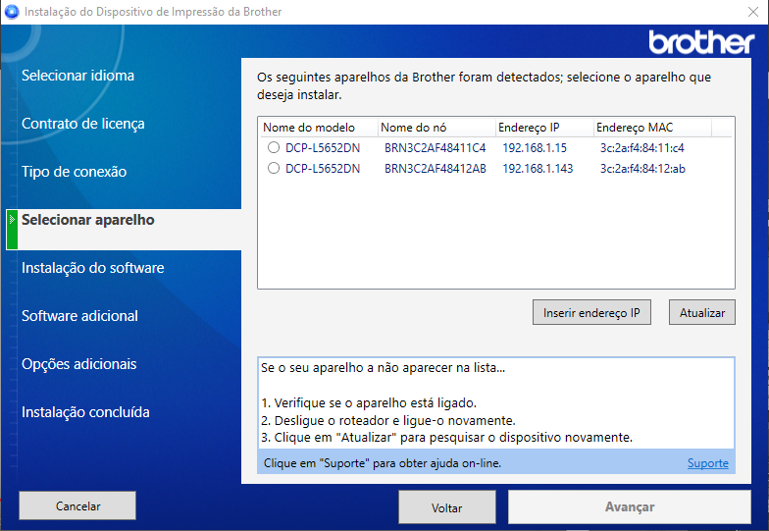

Feito isso, clique em “Avançar”.

Na próxima etapa, selecione o tipo de instalação que deseja. Utilize a instalação padrão. É mais recomendado.

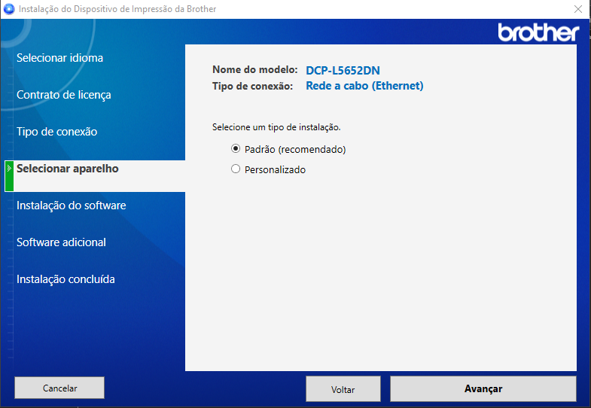

Feito Isso, clique em “Avançar”.

Pronto, a instalação vai iniciar.

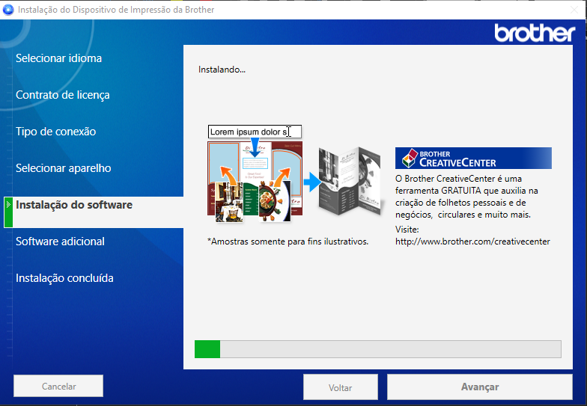

Pronto, a instalação vai finalizar e esta pronta.

Para seguir um passo a passo visual acesse o link:

<https://www.youtube.com/watch?v=JpwbSbE0ynw>

**6º Passo:** Outro modo de instalação.

Existe outro modo de instalação?

Sim, mas pode ocorrer erros. Vou demonstrar como faz.

Pressione em seu teclado “Win+R” e digite “control” Ou pesquise “Painel de controle” no seu iniciar.

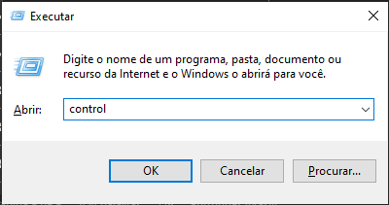

Após isso, vai abrir o “Painel de controle”, procure “Dispositivos e Impressoras”, clique para abrir.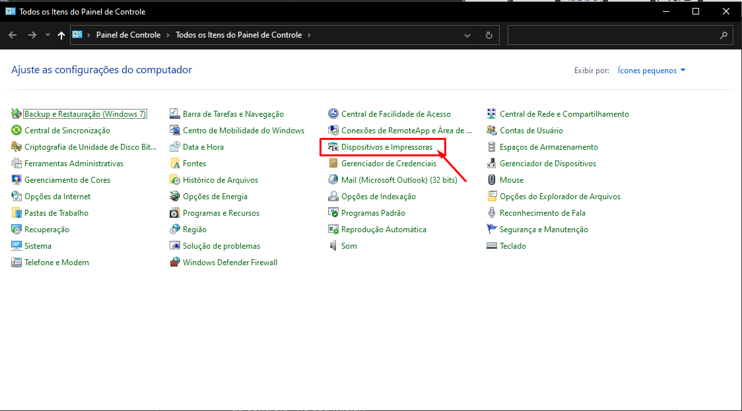

Após abrirá os dispositivos e impressoras conectadas. Vá em “Adicionar uma Impressora” 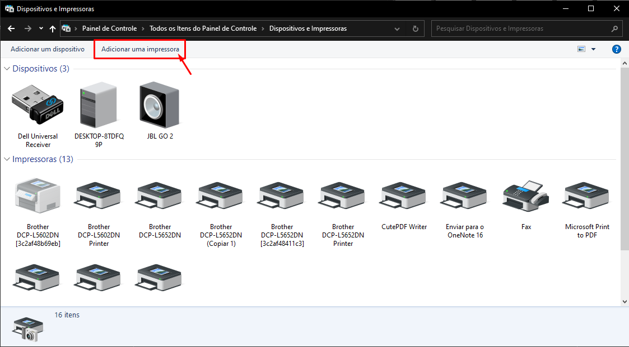

Iniciará a busca pelas impressoras conectadas na rede.

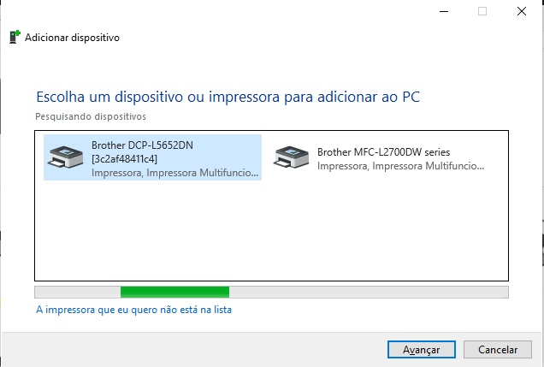

Se encontrou, clique duas vezes, iniciará a instalação.

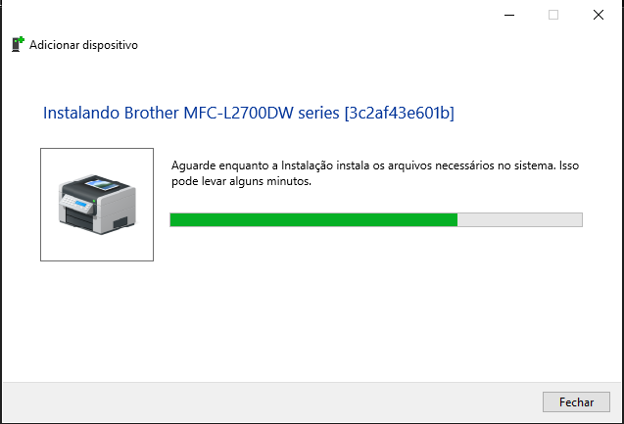

**7º Passo:** Caso não encontre a impressora na lista...

Caso não encontre a impressora que deseja, clique em “A impressora que eu quero não está na lista”.

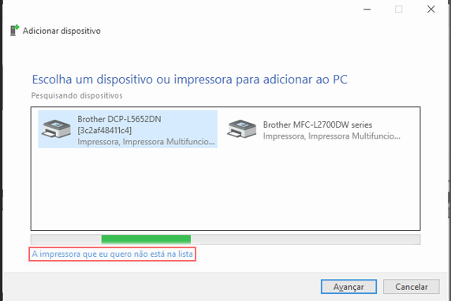Abrirá uma tela, onde existem outros modos para encontrar a impressora, caso saiba usar outro além do que vou apresentar, sinta-se à vontade. Selecione “Adicionar uma impressora usando o endereço TCP/IP ou nome de host”.

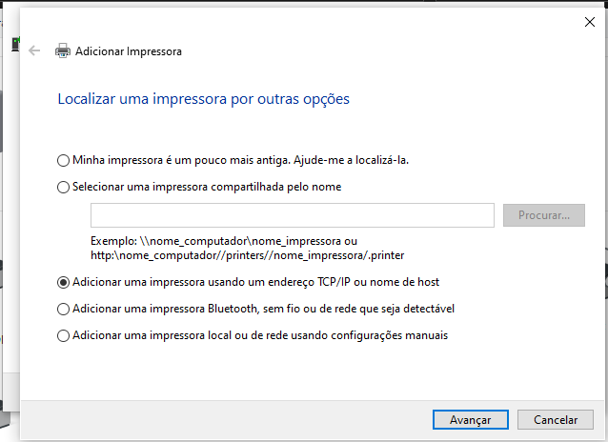

Após, Insira as informações solicitadas, recomendo pelo endereço IP.

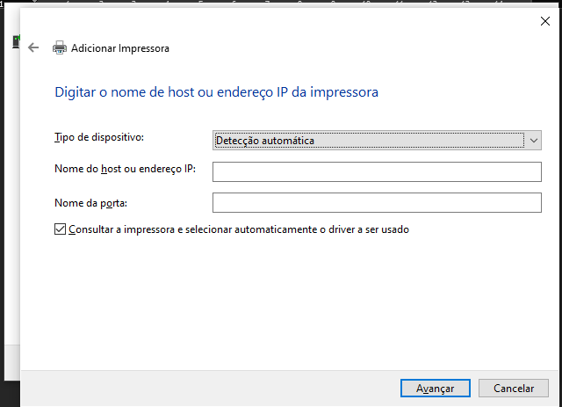Agora só “Avançar”, vai realizar a busca de driver e adição da impressora. Acontece de adicionar um driver genérico, então fique atento. Esse modo de adicionar impressora, pode dar erro.

Então por fim, impressora adicionada.